**电子附件扫描要求**

**一、需扫描上传哪些材料**

1、电子附件的主要用途是存档备查，一般来说，与当前操作相关的材料都应该扫描上传。

2、不同操作，需提交的档案不同；相同操作，针对不同的学生，可能档案也略有不同。

3、省级教育行政部门有具体要求（或指导意见）的，按要求做；否则以满足存档备查需要为准。

**二、扫描要求**

1、建议使用扫描仪或高拍仪，请勿使用屏幕截图和手机拍照；

2、请完整扫描每页材料；

3、请保持图片清晰可辨，分辨率在200*200以上；

4、身份证需扫描正反两面；

5、每张图片大小请控制在10MB以内；

6、平台仅支持jpg/png格式。

**三、示例（以身份证为例）**

 合格的：

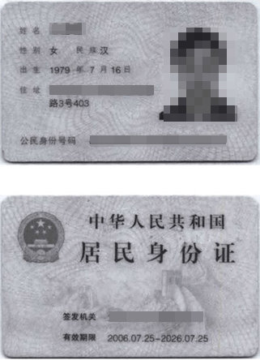

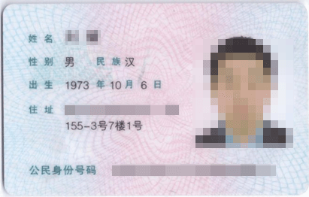

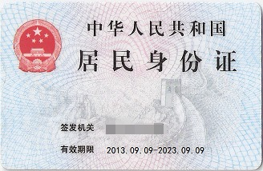

 不合格的：

图片歪斜 ×

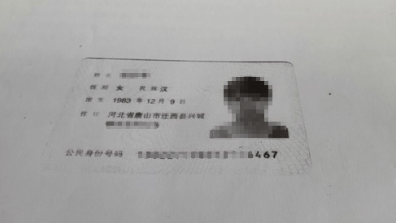

边距过大 ×

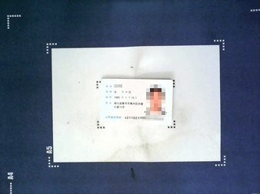

图片颠倒 ×

